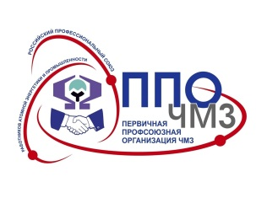
ИНФОРМАЦИОННЫЙ ЛИСТОК № 55 от 02.12.2019
ПЕРВИЧНОЙ ПРОФСОЮЗНОЙ ОРГАНИЗАЦИИ ЧМЗ

27 ноября 2019г в Москве
состоялись торжественные мероприятия, посвященные 60-летию со дня образования отраслевой спортивной организации «Атом-спорт».
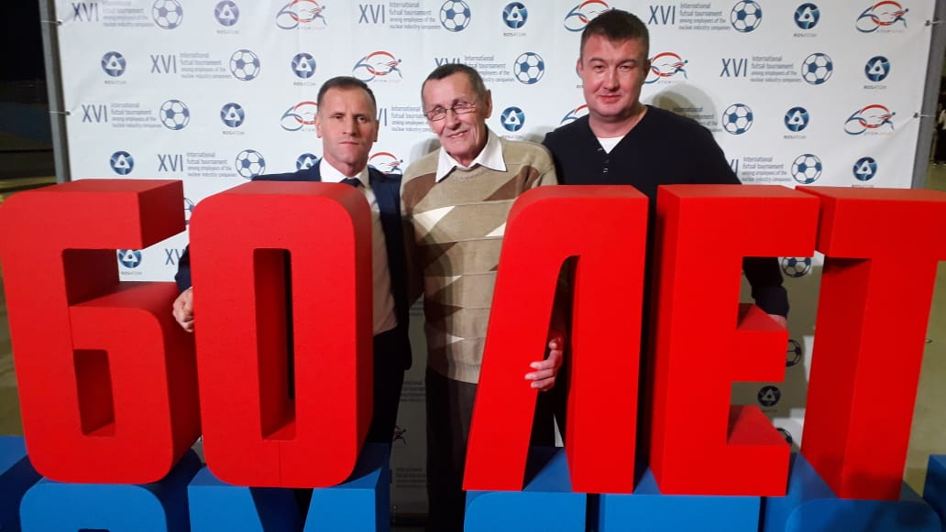
«За значительные личные спортивные достижения многолетнюю и плодотворную работу по развитию физической культуры и спорта» награждены наши спортсмены – работники цеха 4:
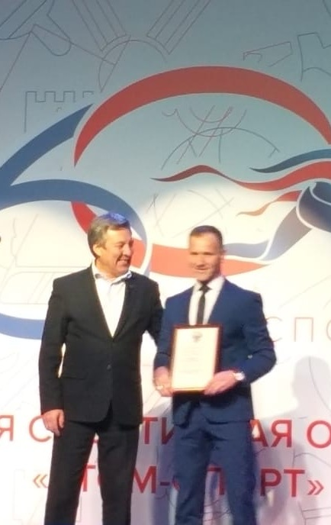
Благодарственным письмом генерального директора ГК «Росатом» А.Е.Лихачева Богданов Павел Владимирович, Перевозчиков Павел Александрович. Благодарственным письмом председателя РПРАЭП И.А.Фомичева Мышкин Илья Валентинович.

"За существенный вклад в развитие отрасли физической культуры и спорта в Российской Федерации" нашему главному спортсмену - Борису Вершинину - специалисту по спортивной работе ППО ЧМЗ вручена Благодарность Министра спорта Российской Федерации П. А. Колобкова. Эту награду наш Борис точно заслужил! Если за дело берется он, то все всегда проходит на высшем уровне! Прекрасная организация спортивных мероприятий на базе ЧМЗ, в том числе таких важных для атомной отрасли как Атомиада, неоднократно отмечалась руководством "Атом-спорта" и спортсменами - участниками из других предприятий Госкорпорации "Росатом".
От души поздравляем! Так держать!!!
ИНФОРМАЦИОННЫЙ ЛИСТОК № 55 от 02.12.2019
ПЕРВИЧНОЙ ПРОФСОЮЗНОЙ ОРГАНИЗАЦИИ ЧМЗ

29-30 ноября 2019 г. проходили соревнования по женскому волейболу в рамках спартакиады АО ЧМЗ, в которых принимали участие 6 команд - Цех № 9 + СГПМ, Гринатом, Ветеран, Цех № 8, МК ЧМЗ, и ГПК.
Места распределились следующим образом:
1 место - Цех №9+ СГПМ;
2 место - Ветеран;
3 место - Гринатом;
4 место - Цех №8,
5 место - ГПК
6 место - МК ЧМЗ.
Лучшими игроками стали: Казьмина Марина - цех № 9, Гладкова Александра-Ветеран, Пустовалова Елена – Гринатом, Нагорных Татьяна – цех № 8.
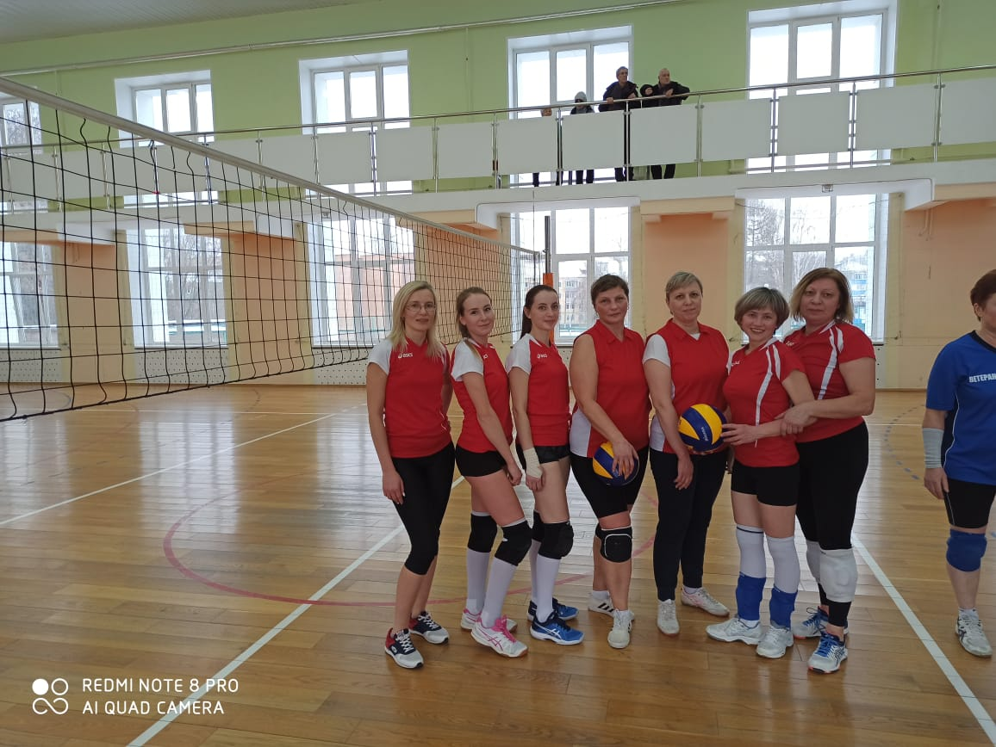
Поздравляем победителей!!!

